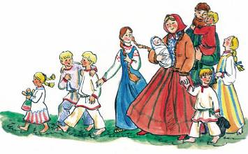

Волосы — важная часть нашей внешности и их очень просто стричь и укладывать, люди стали делать это с незапамятных времен.
Никто не сможет ответить, кто первым догадался стричь и укладывать волосы. Но тысячелетия назад первобытные женщины уже пользовались расческами!
На Руси с давних времен символом девичьей красоты считалась коса. Это древнейшая русская прическа. Тогда же на Руси возникло разделение на девичьи и женские прически.

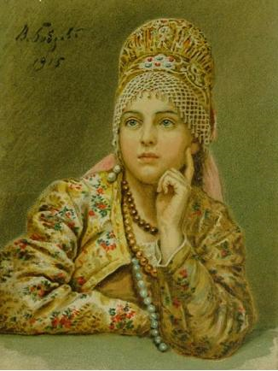
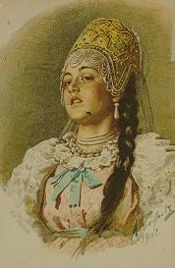

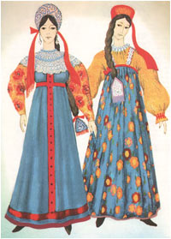
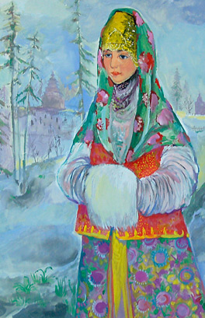

Женские прически на Руси были довольно простыми. Девушки расчесывали волосы на прямой пробор, прикрывали по возможности уши и низко на затылке заплетали одну косу, украшая ее лентами, шелковыми кистями, подвесками.
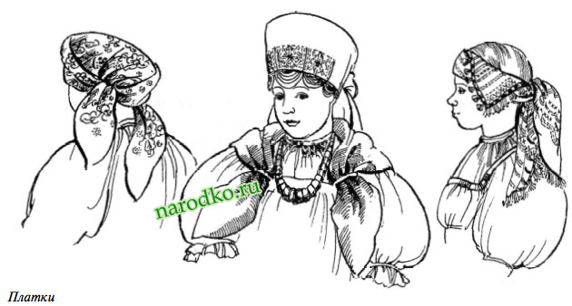
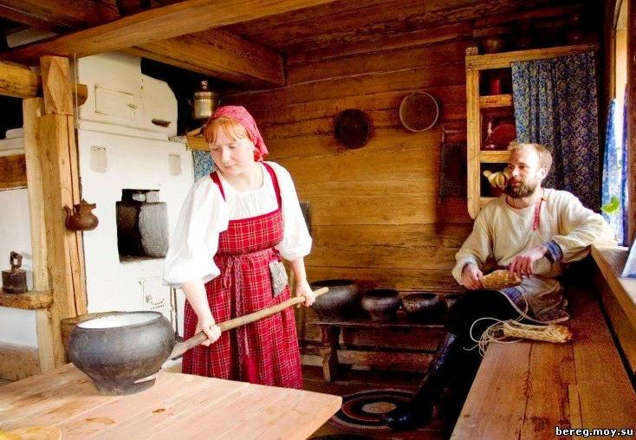
Замужние женщины заплетали две косы и укладывали их вокруг головы. По этическим требованиям они полностью скрывали свои волосы под головным убором. Снимать головной убор женщины не могли даже при близких родственниках.

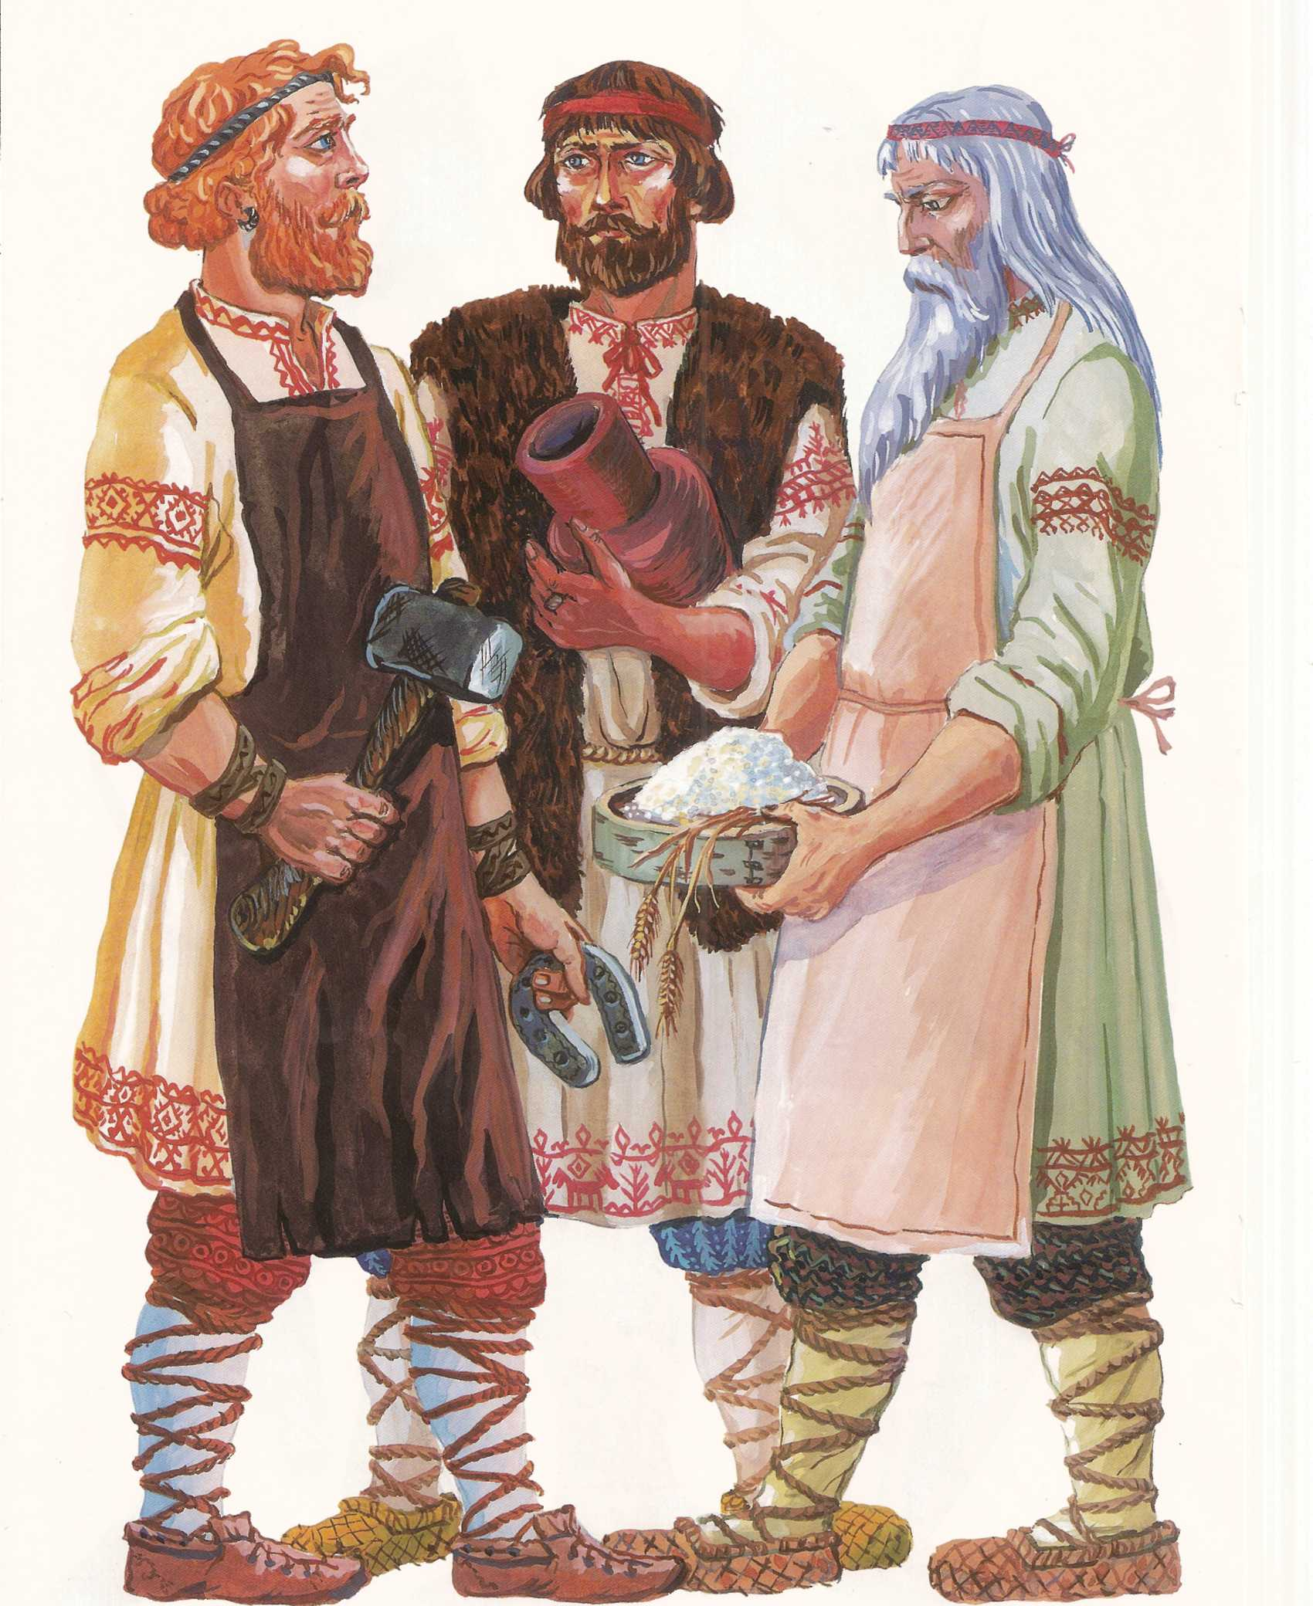

У мужчин были свои прически. Были просты и одинаковы и у князей, и у ремесленников, и у крестьян.
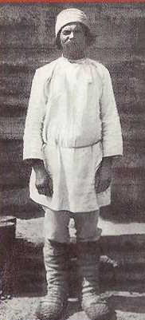
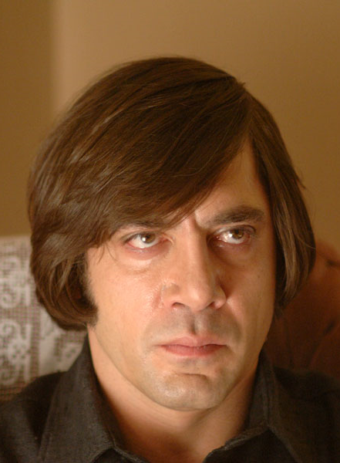
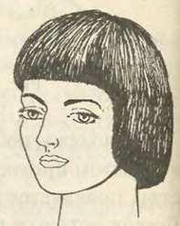

Самая распространенная мужская прическа - «под горшок». Называлась она так потому, что во время стрижки на голову и в самом деле надевали глиняный горшок, чтобы ровнее состричь волосы. Они торчали из-под краев.
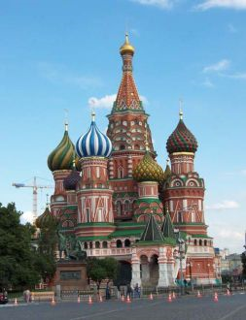
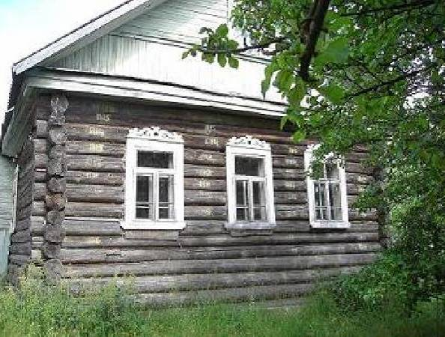
Стриглись в ту пору дома или у уличного парикмахера. В Москве, например, можно было постричься на Красной площади. Недалеко от храма Василия Блаженного всегда сидело несколько мастеров. Состриженные волосы никогда не убирали, и земля здесь со временем покрылась как бы слоем войлока.
.

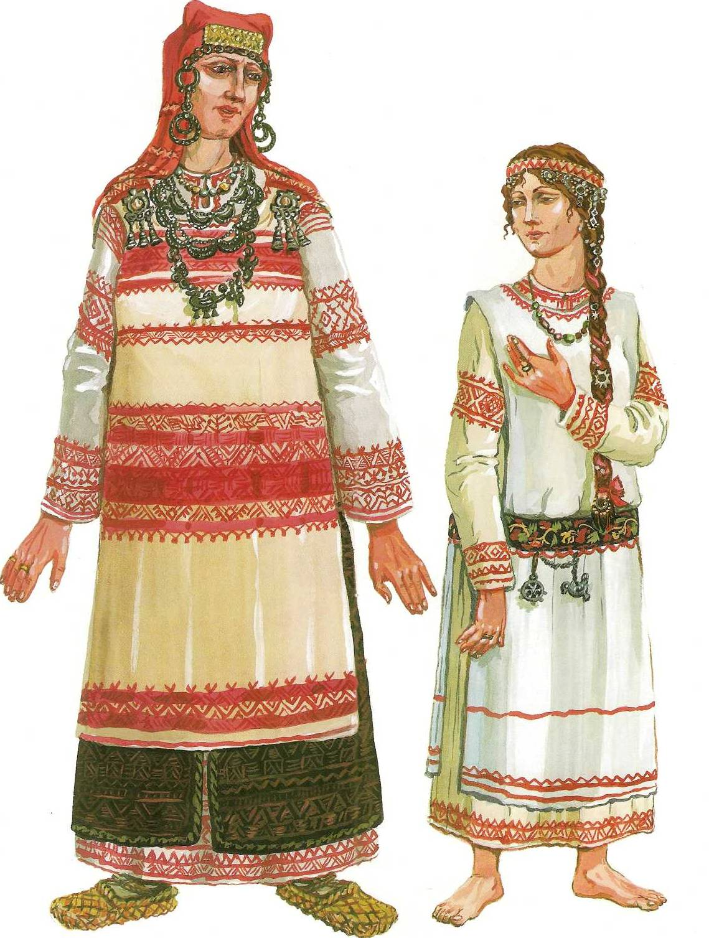
Причёски детей мало чем отличались от взрослых. Однако девочкам позволялось ходить с непокрытой головой и распущенными волосами.
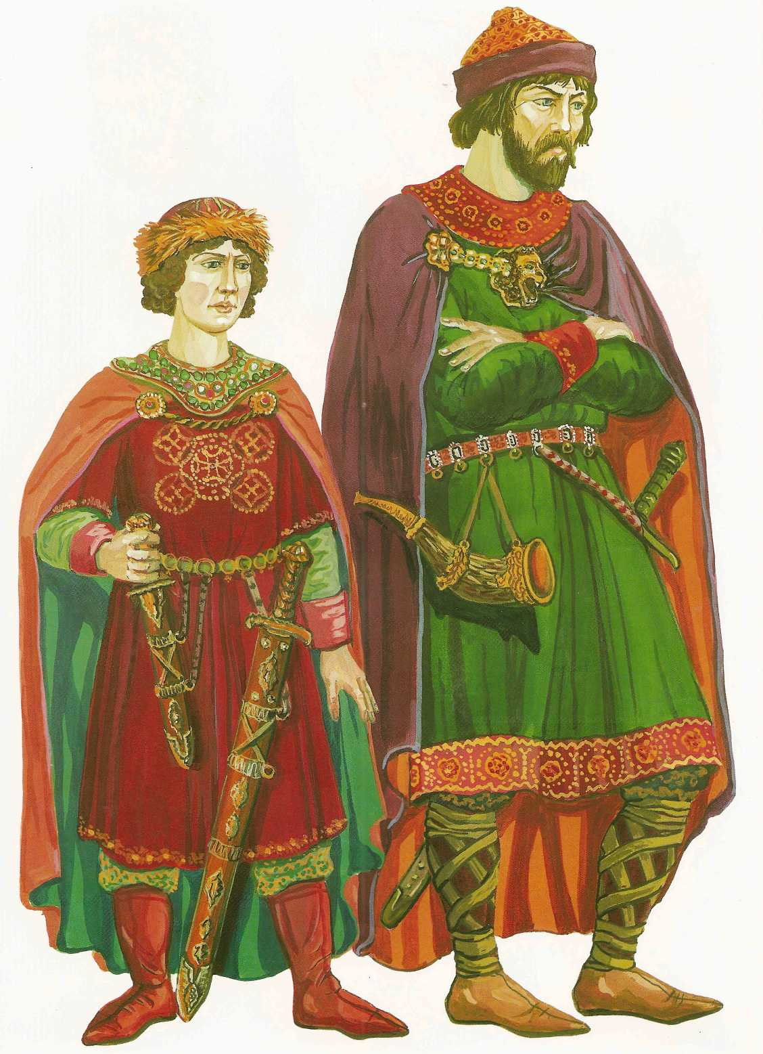

На севере России до года ребенка вообще не стригли. Считалось, это поможет ему быстрее научиться говорить.
Княжеских детей порой впервые стригли в семь лет, когда мальчика сажали на коня. Обычно это приходилось на день именин или на Новый год.
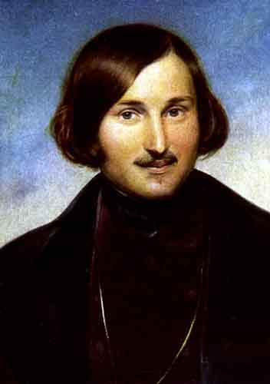
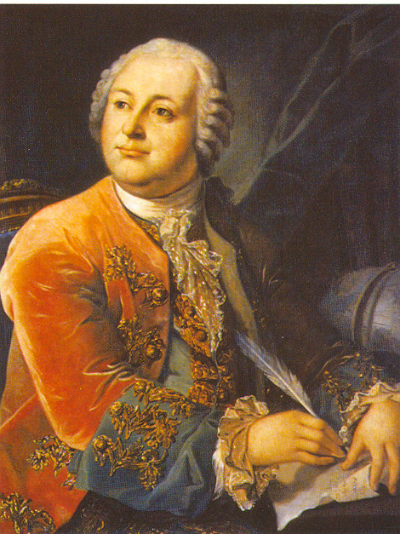

Гоголь Николай Васильевич, Ломоносов Михаил Васильевич, поэт, писатель. учёный.
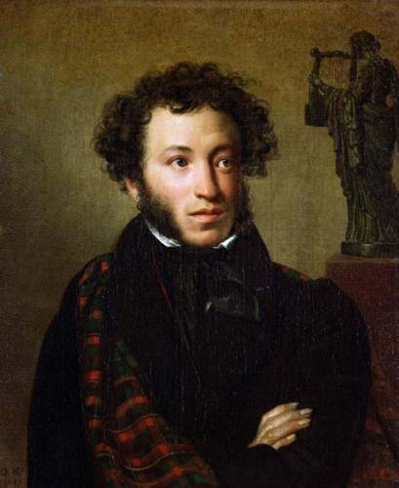

Время шло и прически становились все более разнообразными. Было время, когда нельзя было встретить двух людей, которые бы ходили с одинаковыми прическами.

Пушкин Александр Сергеевич,
поэт, писатель.
В наше время модны совсем другие причёски.
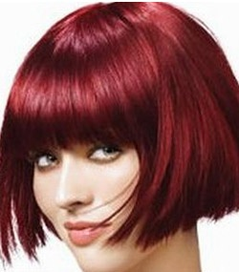
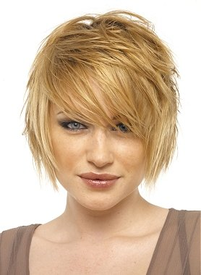

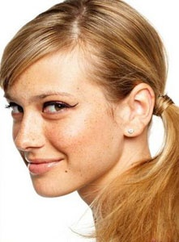
«Каре»
«Боб»
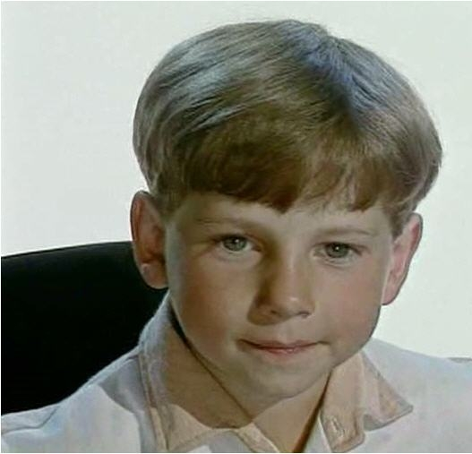

«Канадка» «Пучок»
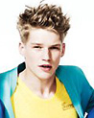
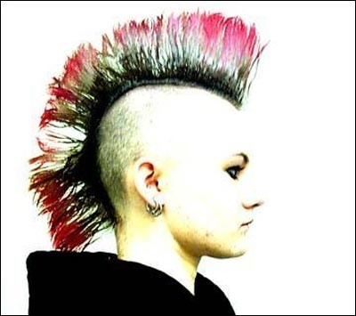

«Панк»
«Кок»
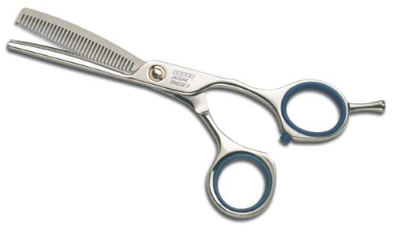
Для создания таких причёсок, изобрели много разных приспособлений и приборов.
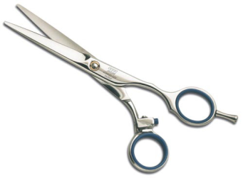
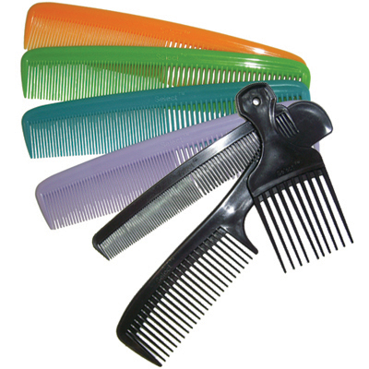

Ножницы

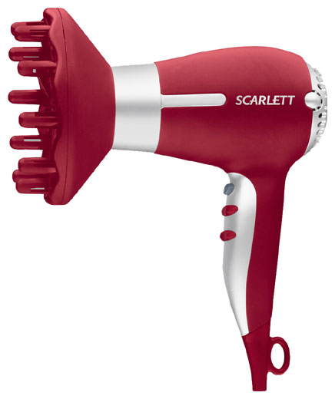
Расчёски
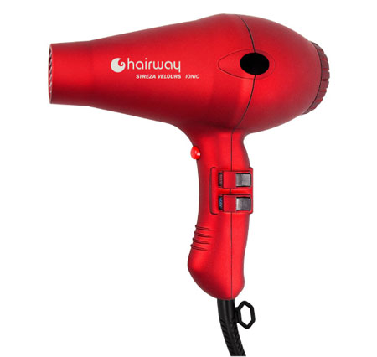
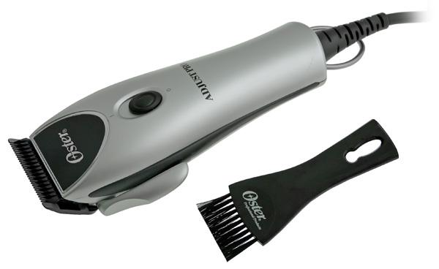
Машинки для стрижки Фены для волос сушки волос

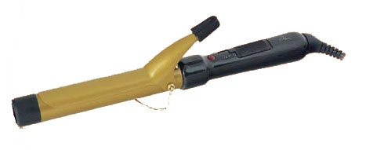

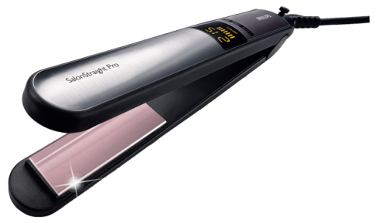
Плойка для завивки волос Плойка для выпрямления волос.

А чтобы причёски долго сохраняли свою форму, люди используют специальные укладочные средства – лаки, муссы, гели.

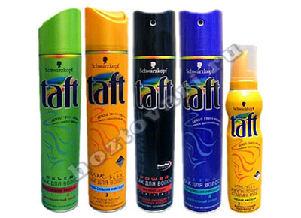

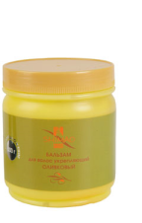

Для мытья волос используют шампуни и бальзамы.
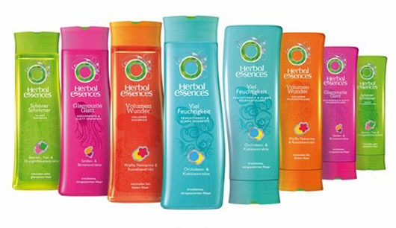

Есть женские, мужские и даже детские шампуни, которые на щиплют глаза!


